数据质量有效性测试规范

为确保报价方提供的数据真实、准确、完整，满足我单位项目开展相关工作的要求，我单位将严格依据评标时间节点及测试规范要求，组织进行数据有效性验证测试。该测试将遵循"统一标准、客观公正"的原则，通过技术核验与交叉比对相结合的方式，确保所获数据的可追溯性和可验证性。

**（一）测试基本要求**

1. 应答方应根据本规范指定的日期范围、空间范围和提交数据内容要求，按照本规范后附的《栅格数据统计表》将栅格级移动通信数据的统计数据填入该表后提交。
2. 移动通信数据的日期范围：以招标文件发出后3天内的移动通信数据为准（2025年4月27日-4月30日）。
3. 移动通信数据的空间范围：上海指定地理区域，共10000个栅格（栅格大小为50米*50米），如下图中红框内区域，栅格区域左下角经纬度坐标为（121.40643,31.17124） 右身上角坐标为（121.45643,31.22124）。

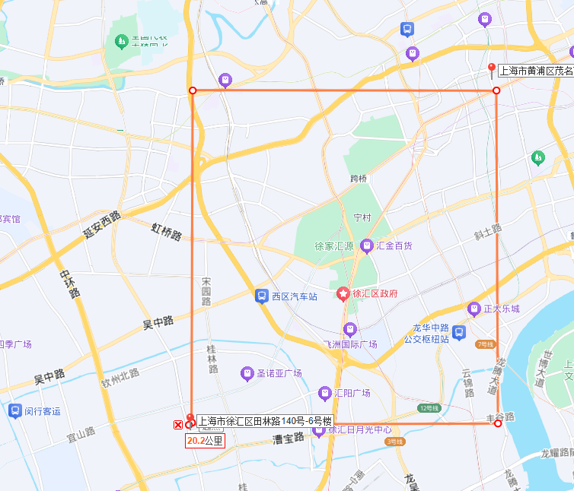

1. 《栅格数据统计表》：表中提供了上海市指定区域内所有栅格的栅格编号和栅格中心经纬度（WGS-84坐标系）。
2. 提交数据内容要求：应答方以《栅格数据统计表》的栅格信息为参考，提供栅格级三网（移动，电信，联通）网络质量数据，均需包含各栅格的三网4G采样点数量、三网4G平均RSRP（dBm）、三网5G采样点数量、三网5G平均RSRP（dBm）。

**（二）测试方法**

采购方从附件二 栅格数据统计表中对选定的运营商、选定的日期范围、选定的栅格范围（栅格数量不少于100）作为验证测试区域，使用泰尔网测APP进行数据采集，并以该数据的栅格级统计结果作为有效性验证的基准，对应答方提供的OTT统计数据的有效性进行验证。具体验证内容包括：

（1）5G数据准确率：

5G数据准确率=正确5G栅格数/总5G栅格数

其中，正确5G栅格指应标方提供的该栅格的平均RSRP值（取算术平均）与泰尔网测APP的实测值偏差不超过±3dB（未能提供数据的栅格视为不正确栅格，下同）。

（2）4G数据准确率：

4G数据准确率=正确4G栅格数/总4G栅格数

其中，正确4G栅格指应标方提供的该栅格的平均RSRP值（取算术平均）与泰尔网测APP的实测值偏差不超过±3dB。

1. 取5G数据准确率、4G数据准确率的平均值作为数据准确率。数据准确率≥80%为测试通过，否则为不通过。